Общественное объединение «Polacy»

Историческая справка. 27 сентября 1999 года в управлении юстиций г.Астаны зарегистрировано и начало свою деятельность городское общественное объединение «Polacy», которое получило большую поддержку жителей города польской национальности. Председатель объединения – Роговская Елена Артемовна.
Цель – популяризация и возрождение польского языка, культуры, традиций и обычаев; широкое ознакомление с историей, литературой и фольклором польского народа.
Основные направления деятельности:
- создание коллектив художественной самодеятельности, с целью поддержки самодеятельного народного творчества и других форм культурно-общественной деятельности;
- содействие в выполнении соглашений о сотрудничестве Казахстана и Польши по вопросам организации учебно-материальной базы;
- изучение польского языка, обмен детскими и молодежными группами в летние каникулы, направление молодежи для обучения в высших учебных заведениях Польши;
- выявление и сохранение памятных мест, связанных с жизнью и деятельностью поляков в Казахстане.
Ресурсная база.
На базе гимназии № 5 функционирует польская воскресная школа, созданная в 2006 году. Под руководством Малиновской Марины Васильевны ученики школы участвуют как в городских, так и республиканских конкурсах, в частности в городах Караганда и Кокшетау (при поддержке посольства Республики Польша в Астане). Возможность изучать польский язык есть не только у польского народа, учеником школы может стать абсолютно любой, кому интересен язык, культура и история Польши. Преподаванием польского языка занимается магистр польской филологии из Польши – пани Мария Замлевская. Ученики школы проводят свои летние каникулы в Польше.
Визитной карточкой объединения являются его творческие коллективы:
- вокальный ансамбль «Стокротка» (руководитель Малиновская Марина Васильевна)
- танцевальный коллектив «Куявячек» (руководитель Чукавина Анна Александровна)
Оба коллектива принимают активное участие во всех проводимых мероприятиях, за что награждены дипломами, грамотами и ценными подарками. Неоднократно выезжали с концертной программой в Республику Польша.
Важное место в деятельность объединения занимает работа с молодежью, в связи с чем было создано молодежное крыло, руководителем которого является Левандовский Владислав Владимирович.
Ключевые проекты. Выпускники 11 классов имеют возможность поступить в ВУЗы Польши. В рамках данной программы ежегодно в Астану приезжает комиссия и ученики, успешно сдавшие экзамены, автоматически зачисляются в ВУЗы. За период работы объединения в Польше обучилось более 200 выпускников.

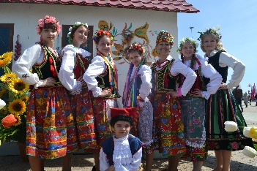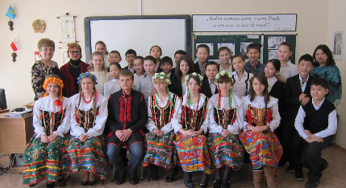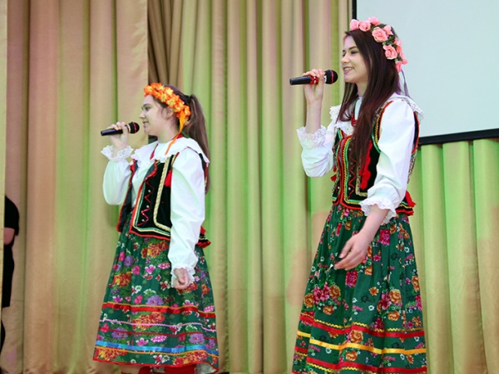
Контакты:
Адрес: г.Астана, пр.Абая д.5
Доп.офис: Дворец мира и согласия
Адрес воскресной школы: ул.Тархана д.16
Телефон: 87013925402
Сайт: www.polacy.kz

